Spring Flower🌷
Step by step directions
- Grab a flower template.
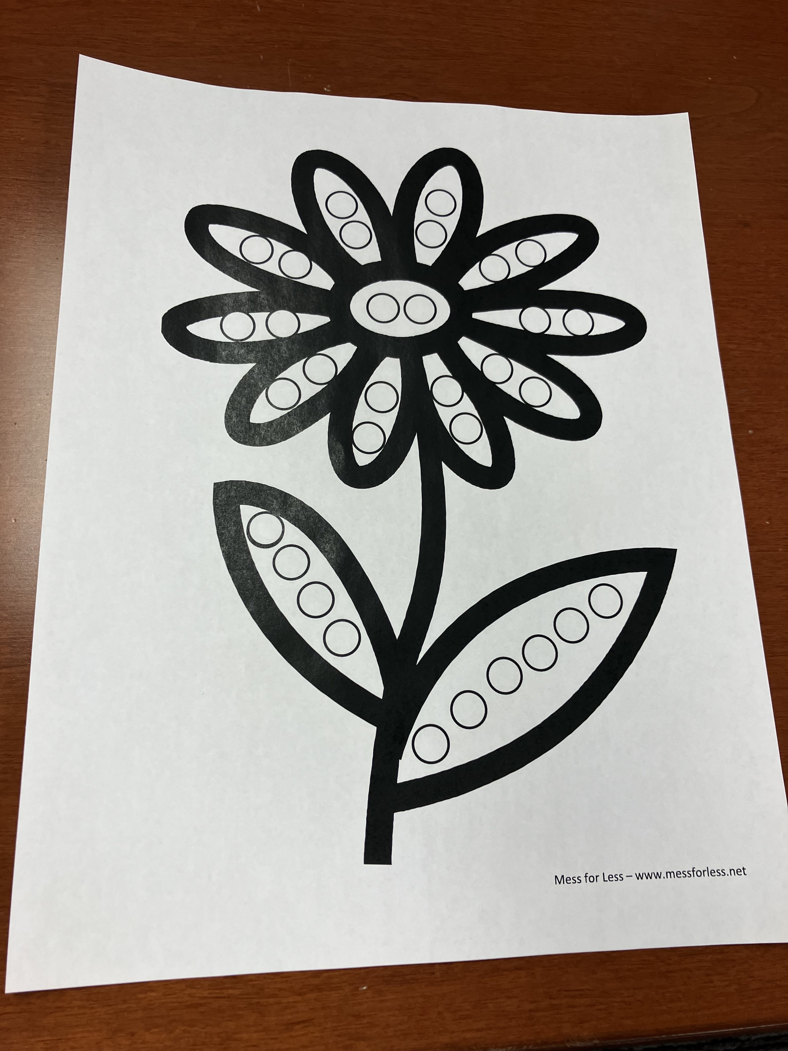
- Tear small pieces of tissue paper/construction paper of the color of your choosing.
- If child prefers, crayons can also be used to decorate template.

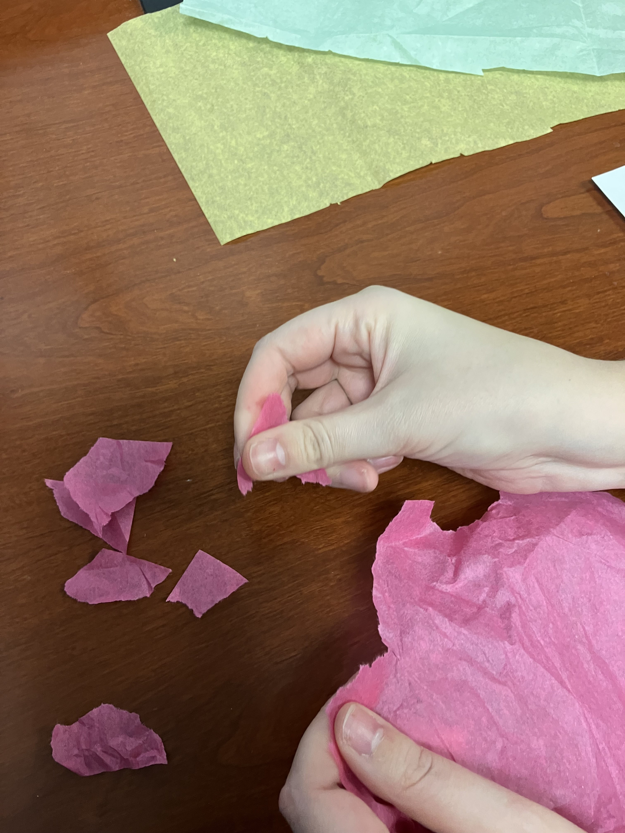

- Glue the colored pieces onto the template.

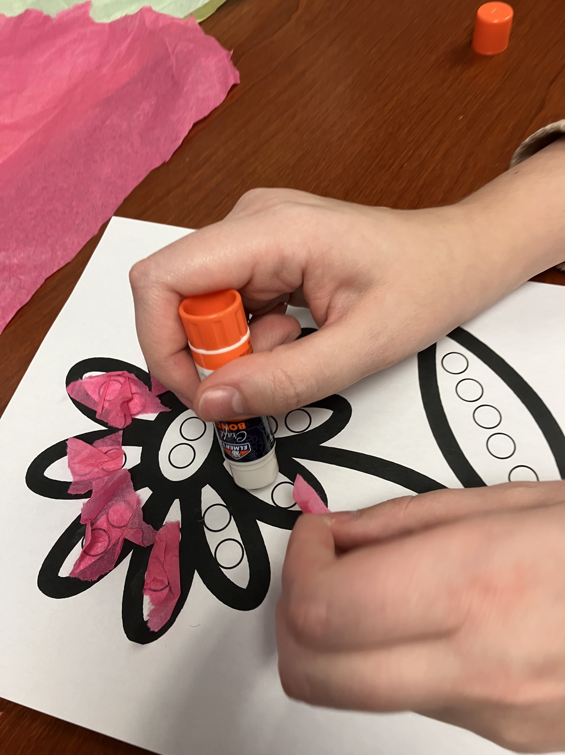

- Have fun! 😊
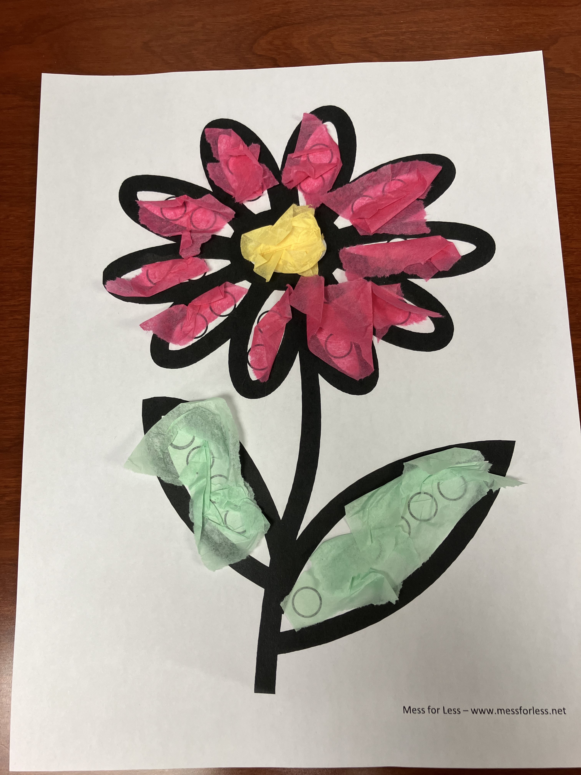

Flor de primavera 🌷
Instrucciones paso a paso
- Toma una plantilla de flores.
- Rasga pequeños pedazos de papel de seda o cartulina del color que elijas.
- Si el niño lo prefiere, también se pueden usar lápices de colores para decorar la plantilla.

- Pega las piezas de colores en la plantilla.

- ¡Que te diviertas! 😊

